Федеральное бюджетное образовательное учреждение высшего образования
«Воронежский государственный университет инженерных технологий»

Отчет
Практическая работа № 1
Знакомство с системой имитационного моделирования GPSS World

Выполнил: студент группы У-226 Вдовин В.А.

Воронеж 2025
Цель работы: Знакомство с системой имитационного моделирования GPSS World, подготовкой задания на моделирование, выполнением анализа и обработкой результатов моделирования.
Задание. Процесс прохождения заявок, поступление которых подчиняется равномерному закону со средним значением A и интервалом [B,C] единиц времени, а обработки – равномерному закону со средним D и интервалом [E,F], можно описать рисунком 1:
Рисунок 1 – Схема процесса

Ход работы
На таблице 1 изображены исходные данные.

Таблица 1 – Исходные данные
Вариант | Генерация |  |  | Обработка 1 |  |  | Обработка 2
 | A | B | C | D | E | F | D | E | F
2 | 6 | 4 | 8 | 4 | 2 | 6 | 3 | 1 | 5

Первое задание.
Составил модель процесса обработки 100 заявок, генерация которых подчиняется равномерному закону с интервалом [5, 11] минут, а первая обработка – равномерному закону интервалом [3, 9] минут, а вторая обработка – равномерному закону интервалом [1, 7]. Результаты изображены на рисунке 2.

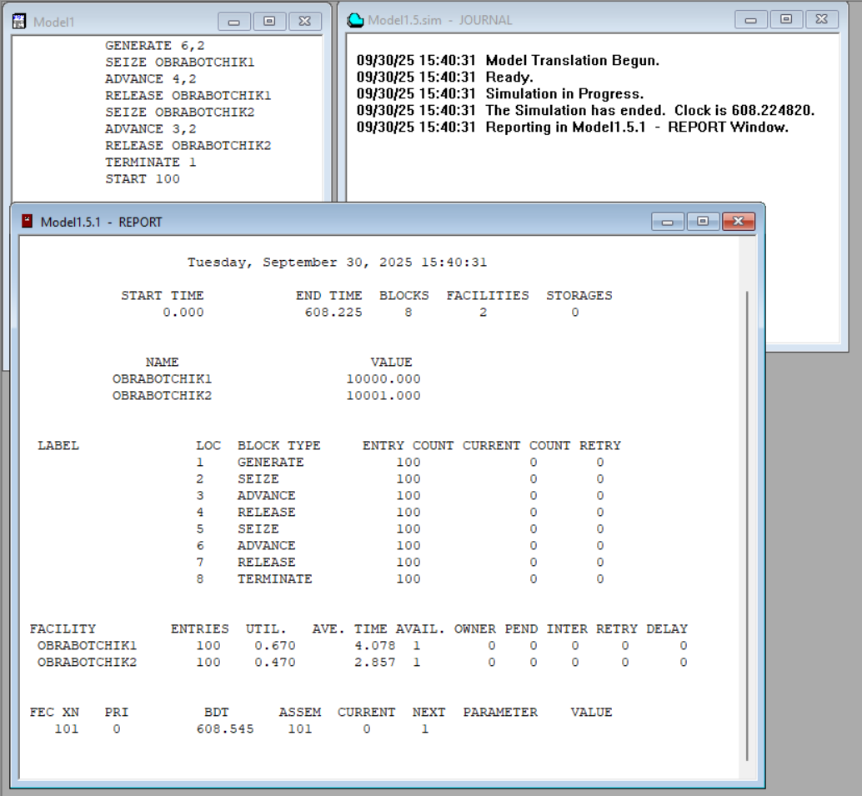
Рисунок 2 – Окна GPSS World после выполнения моделирования

Из отчета видно, что при обработке 100 заявок, поступающих с указанным временем, загрузка первого обработчика составила 67%, второго обработчика – 47%. Среднее время обработки первым обработчиком 4,078 мин., вторым обработчиком – 2,857 мин. Процесс обработки 100 заявок занял 608,225, т.е. чуть меньше 609 минут.

Задание 2.
Доработал модель для моделирования работы в течении 10 часов. Результаты изображены на рисунке 3.
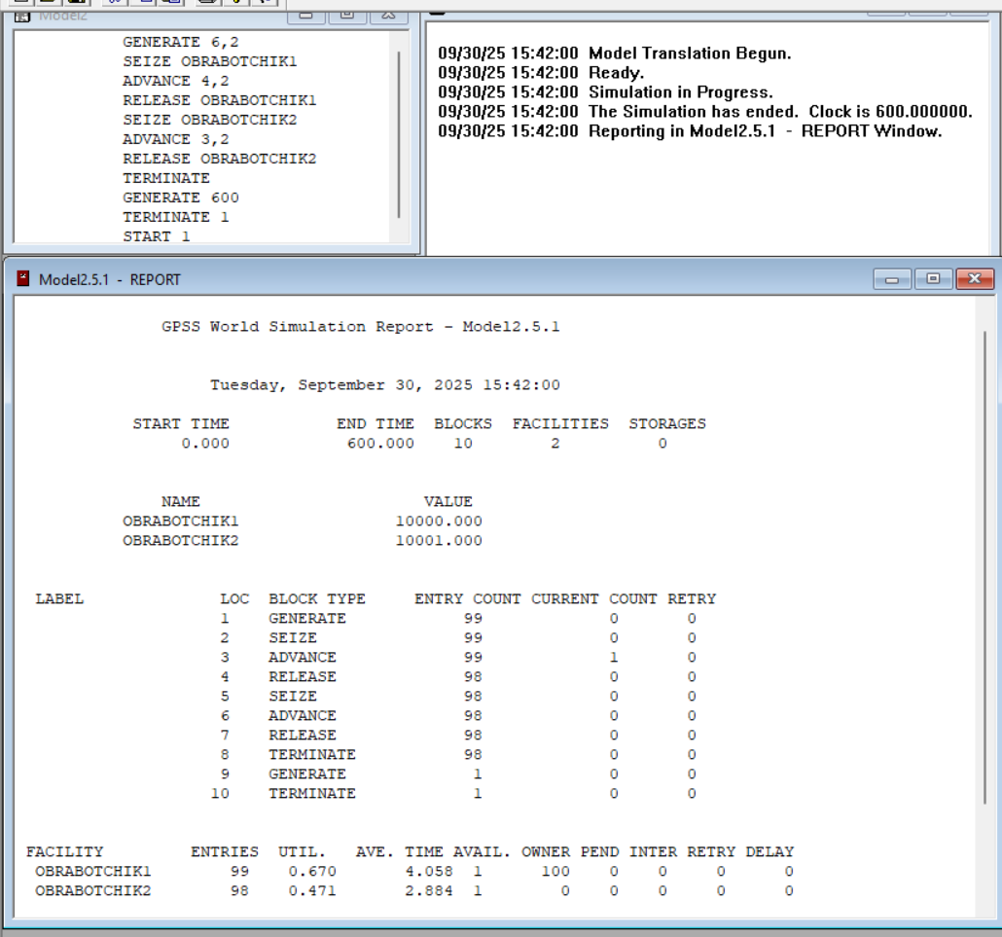
Рисунок 3 – Окна GPSS World после выполнения моделирования

Из отчета видно, что за 10 часов работы было обработано 73 заявки (TERMINATE). Первый обработчик начал обрабатывать 99 заявку, а второй – 98. Загрузка первого обработчика составила 67%, второго – 47,1%. Среднее время обработки одной детали первым обработчиком составила 4,058 мин., вторым – 2,884 мин.
Вывод: познакомился с системой имитационного моделирования GPSS World, подготовкой задания на моделирование, выполнением анализа и обработкой результатов моделирования.

